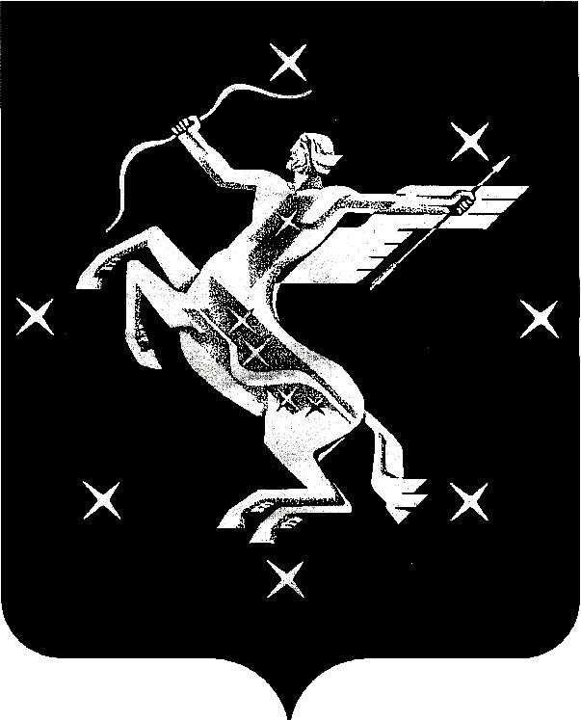

А Д М И Н И С Т Р А Ц И Я
городского округа Химки Московской области

МУНИЦИПАЛЬНОЕ ОБЩЕОБРАЗОВАТЕЛЬНОЕ УЧРЕЖДЕНИЕ
СРЕДНЯЯ ОБЩЕОБРАЗОВАТЕЛЬНАЯ ШКОЛА № 3 г. ХИМКИ

ПРИКАЗ

от | 11.09.2007 | № | 21 – о

«О введении отраслевой системы оплаты труда работников
МОУ Средней общеобразовательной школы №3 г.о. Химки»

В соответствии с Законом РФ «Об образовании» (в последней редакции с изменениями и дополнениями), на основании Постановления Главы городского округа Химки от 08.08.2007г.ю №1258 «Об утверждении положения об оплате труда работников ОУ городского округа Химки»

ПРИКАЗЫВАЮ:

С 01 сентября 2007 года осуществить установление ставок заработной платы (должностных окладов), изменение ставок заработной платы (должностных окладов), установление доплат и надбавок в соответствии с Положением об оплате труда работников МОУ СОШ №3 г.о. Химки, утвержденным постановлением Главы городского округа Химки от 08.08.2007 №1258 «Об утверждении положения об оплате труда работников общеобразовательных учреждений г.о. Химки»

Директор школы С.Н. Смирнов

А Д М И Н И С Т Р А Ц И Я
городского округа Химки Московской области

МУНИЦИПАЛЬНОЕ ОБЩЕОБРАЗОВАТЕЛЬНОЕ УЧРЕЖДЕНИЕ
СРЕДНЯЯ ОБЩЕОБРАЗОВАТЕЛЬНАЯ ШКОЛА № 3 г. ХИМКИ

ПРИКАЗ

от | 10.09.2007 | № | 20 – о – 1

«О создании Управляющего Совета МОУ СОШ №3 г.о. Химки»

На основании Протокола №1 от 24.04.2007г. конференции родителей учащихся школы по выборам в Управляющий Совет;
Протокола №1 от 11.04.2007г. по выборам в Состав Управляющего Совета от трудового коллектива;
Протокола №1 от 12.04.2007г. по выборам в состав Управляющего Совета от учащихся третьей ступени образования
ПРИКАЗЫВАЮ:
Считать избранными в состав Управляющего Совета:
- ВАЛОВ Алексей Вавильевич – представитель учредителя,
зам. Главы Администрации г.о. Химки
- ЯНИН Олег Константинович – зам. генерального директора фирмы «Троян»,
выпускник школы
- СМИРНОВ Станислав Николаевич – директор школы
- ЩЕРБАКОВА Ольга Борисовна – председатель школьного родительского комитета
- ДУДИН Константин Алексеевич – от родительского комитета школы
- КОМОВА Елена Николаевна – от родительского комитета школы
- ИВАНОВА Татьяна Вадимовна - от родительского комитета школы
- ЧУСОВА Надежда Лазаревна - от родительского комитета школы
- БЕРИАШВИЛИ Олег – учащийся 11 «А» класса
- ТАРАСОВА Юля – учащаяся 11 «Б» класса
- ШАРАПОВА Ярослава Геннадьевна – от педагогического коллектива
- СОКОЛОВА Елена Григорьевна - от педагогического коллектива
- РАДИОНОВА Наталья Юрьевна - от педагогического коллектива
- КОВАЛЕВА Юлия Станиславовна – для кооптируемых ген. директор ООО «Рекламная компания» г. Химки
- – для кооптируемых.

Назначить первое заседание Управляющего Совета на 03.10.2007г.

Директор школы С.Н. Смирнов

